**Super Special Awesome Battleships ou Battleships 2.0**

« Battleships » est un jeu classique de société qui se joue à deux joueurs. Chaque joueur à sa propre grille ou il place ses bateaux (5 en tout, de longueur différents) dessus, et ensuite essaie de deviner l’emplacement des bateaux de l’ennemi en appelant différent emplacements de la grille (A2, D6, par exemple). L’ennemi répond s’il a touché une partie d’un bateau ou s’il a manqué. Le premier joueur qui a coulé tous les bateaux de l’ennemi gagne la partie. Dans cette version du jeu, il y a un seul joueur et une intelligence artificielle. Il est possible de choisir entre deux modes de difficulté : soit le mode Facile « Partie de pêche » ou le mode Difficile « Seek and destroy ».

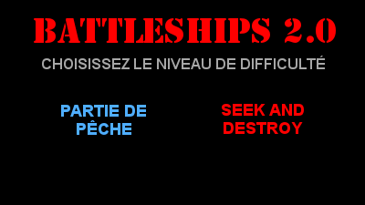

Figure 1: Écran de nouvelle partie

L’option **Nouvelle partie** du menu principal ramène à l’interface ci-dessus.

L’option **Sauvegarder le profil** permet de sauvegarder les informations de la partie en cours : nom du joueur, position de ses bateaux.

L’option **Quitter** permet de quitter le jeu et revenir à Windows.

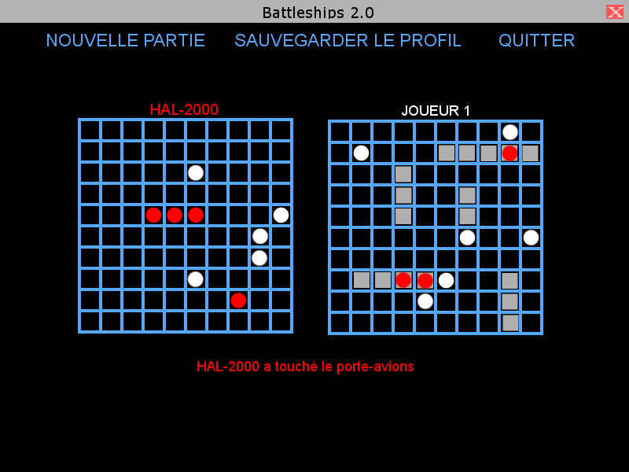

Figure 2: Écran de jeu principal